MODELO DE DATOS Y DICCIONARIO
Sistema web de gestión académica para el Centro de Idiomas Excel Cusco
2026

1 Propósito y alcance
Este documento define el modelo de datos propuesto para implementar los procesos de matrícula, asistencia, justificaciones, calificaciones, resultados y reportes del Centro de Idiomas Excel. La estructura se diseñó para PostgreSQL y separa la información maestra, las operaciones académicas y la trazabilidad técnica.
El modelo conserva cada intento de matrícula, evita la eliminación física de información histórica y registra las reglas aplicables en el momento de cada matrícula. De esta manera, las modificaciones posteriores de parámetros no cambian resultados ya obtenidos.

2 Criterios de modelado
Criterio | Aplicación en el modelo
Identidad única | La tabla personas centraliza el documento y permite que una misma persona tenga perfiles de estudiante, docente o usuario sin duplicar datos.
Historial académico | Cada matrícula representa un intento completo en un nivel y mantiene su asistencia, notas y resultado de forma independiente.
Reglas versionadas | La matrícula referencia una versión de parámetros académicos con la nota mínima, el máximo de inasistencias y la equivalencia de tardanzas.
Integridad | Las claves foráneas, restricciones UNIQUE y CHECK complementan las validaciones de NestJS.
Trazabilidad | Los cierres, correcciones, exportaciones y operaciones administrativas producen evidencia auditable.

3 Convenciones técnicas
Convención | Definición
Nombres | snake_case y sustantivos en plural para tablas.
Claves primarias | BIGINT GENERATED ALWAYS AS IDENTITY; SMALLINT para catálogos muy reducidos.
Fechas y horas | TIMESTAMPTZ para eventos auditables y DATE o TIME para valores académicos.
Estados | VARCHAR con restricciones CHECK; los valores se reflejan como enumeraciones en NestJS.
Borrado | Inactivación lógica cuando exista historial; no se permite eliminación física de registros académicos.
Campos comunes | Las tablas transaccionales deben incorporar created_at y updated_at cuando la implementación lo requiera, además de los campos expresamente descritos.

4 Diagramas del modelo de datos
La primera figura presenta los dominios del sistema. Las figuras siguientes muestran las entidades y relaciones principales por módulo. PK identifica una clave primaria y FK una clave foránea.
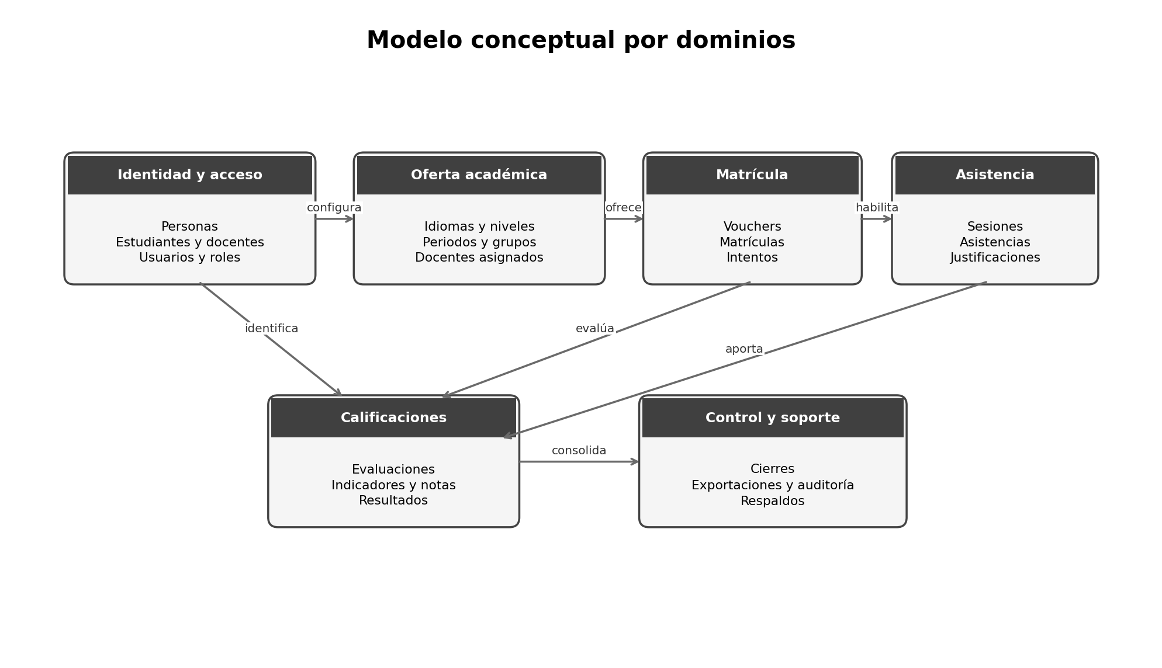
Figura 1 Modelo conceptual por dominios
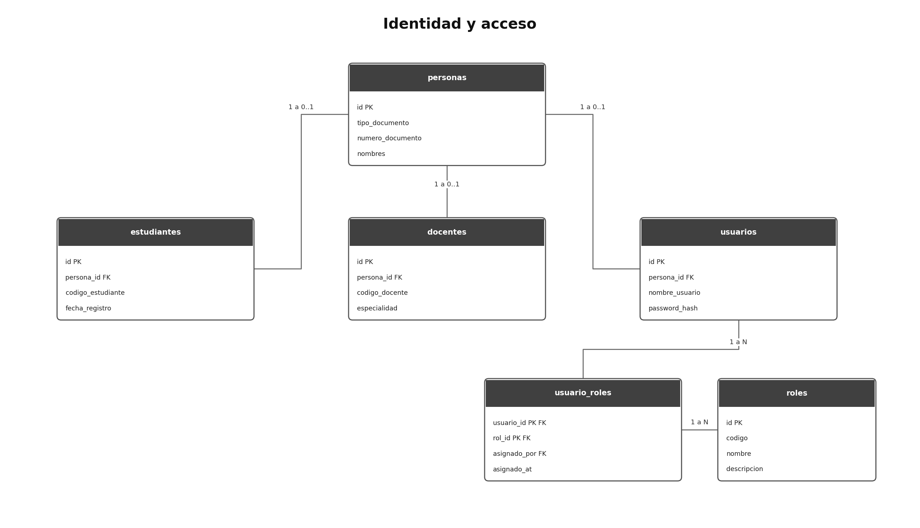
Figura 2 Modelo lógico de identidad y acceso
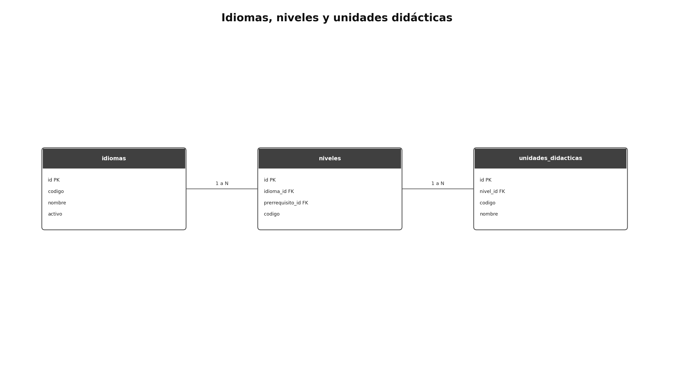
Figura 3 Modelo lógico de idiomas y niveles
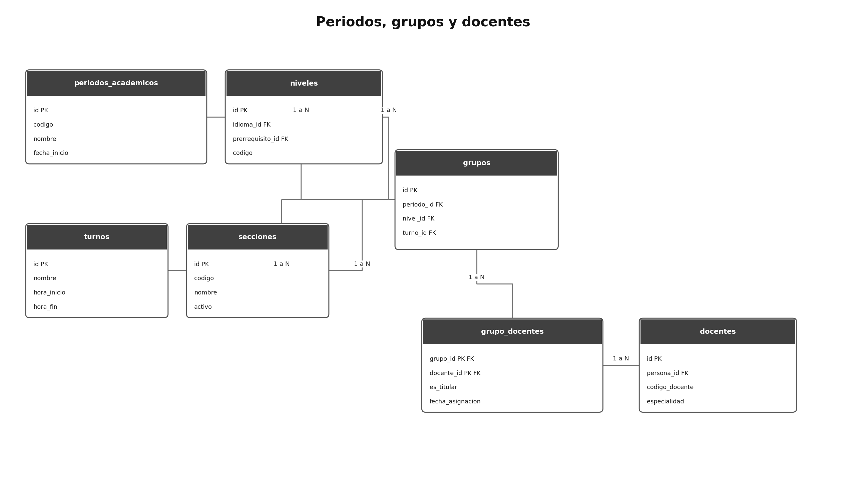
Figura 4 Modelo lógico de periodos y grupos
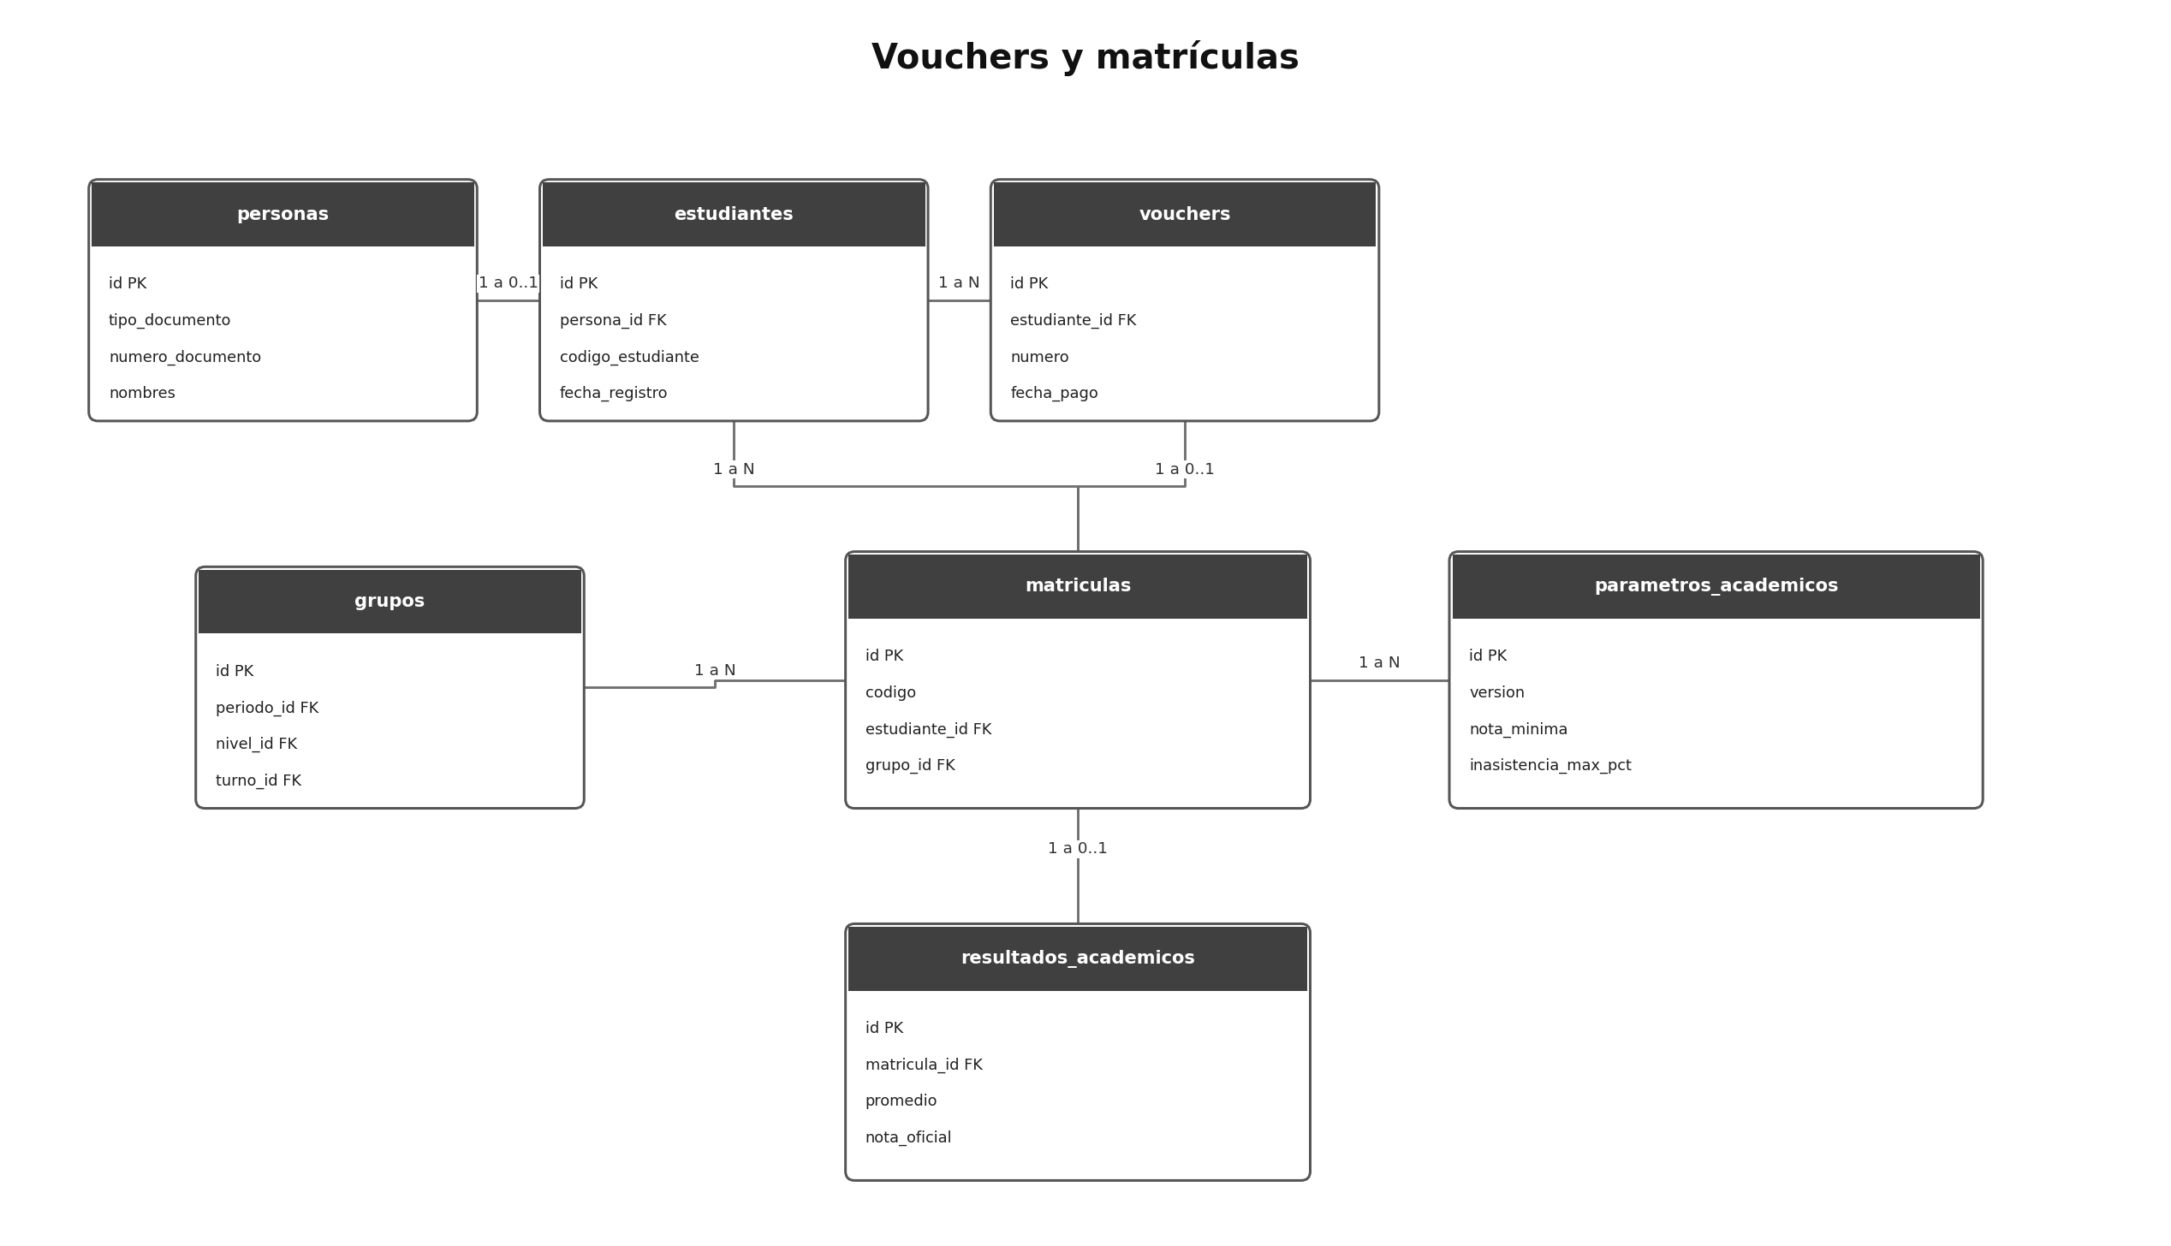
Figura 5 Modelo lógico de vouchers y matrículas
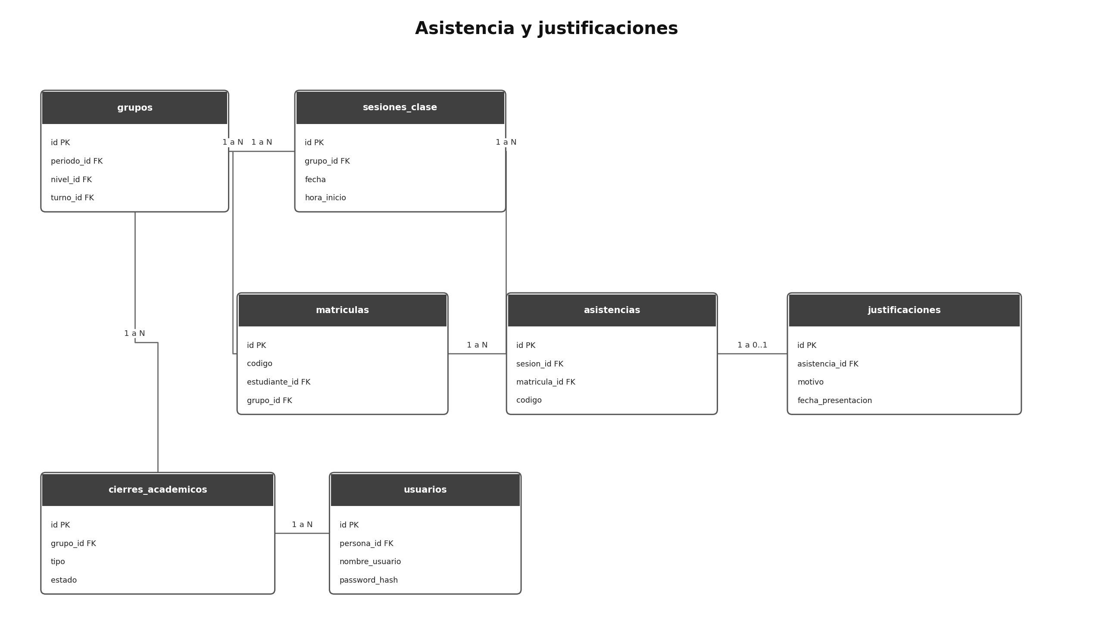
Figura 6 Modelo lógico de asistencia
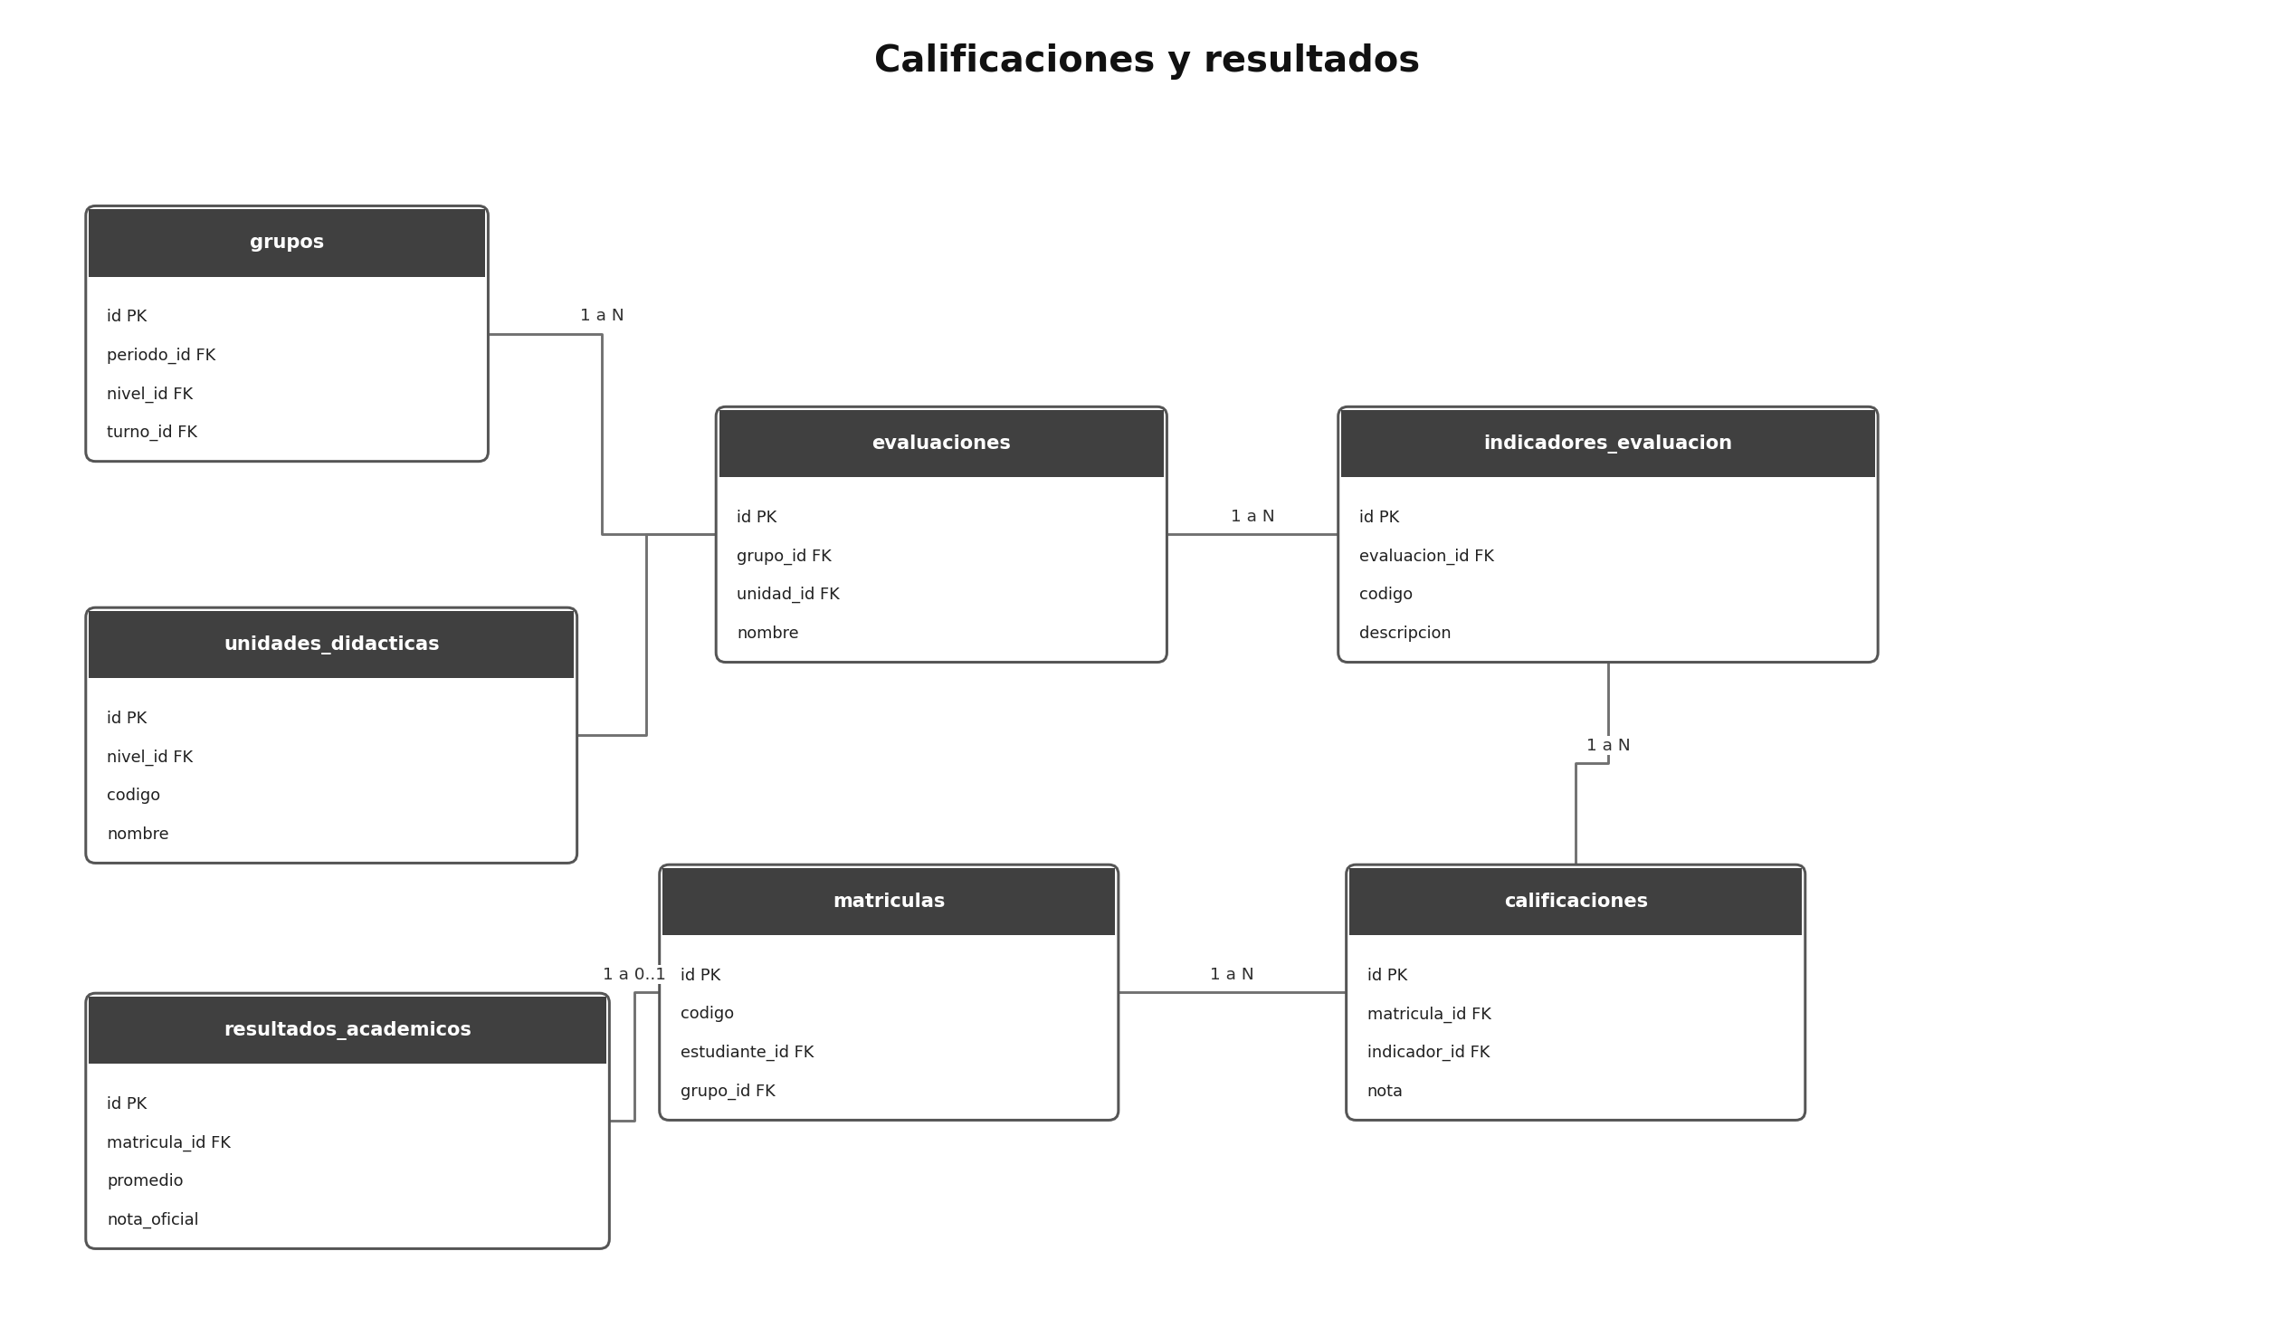
Figura 7 Modelo lógico de calificaciones
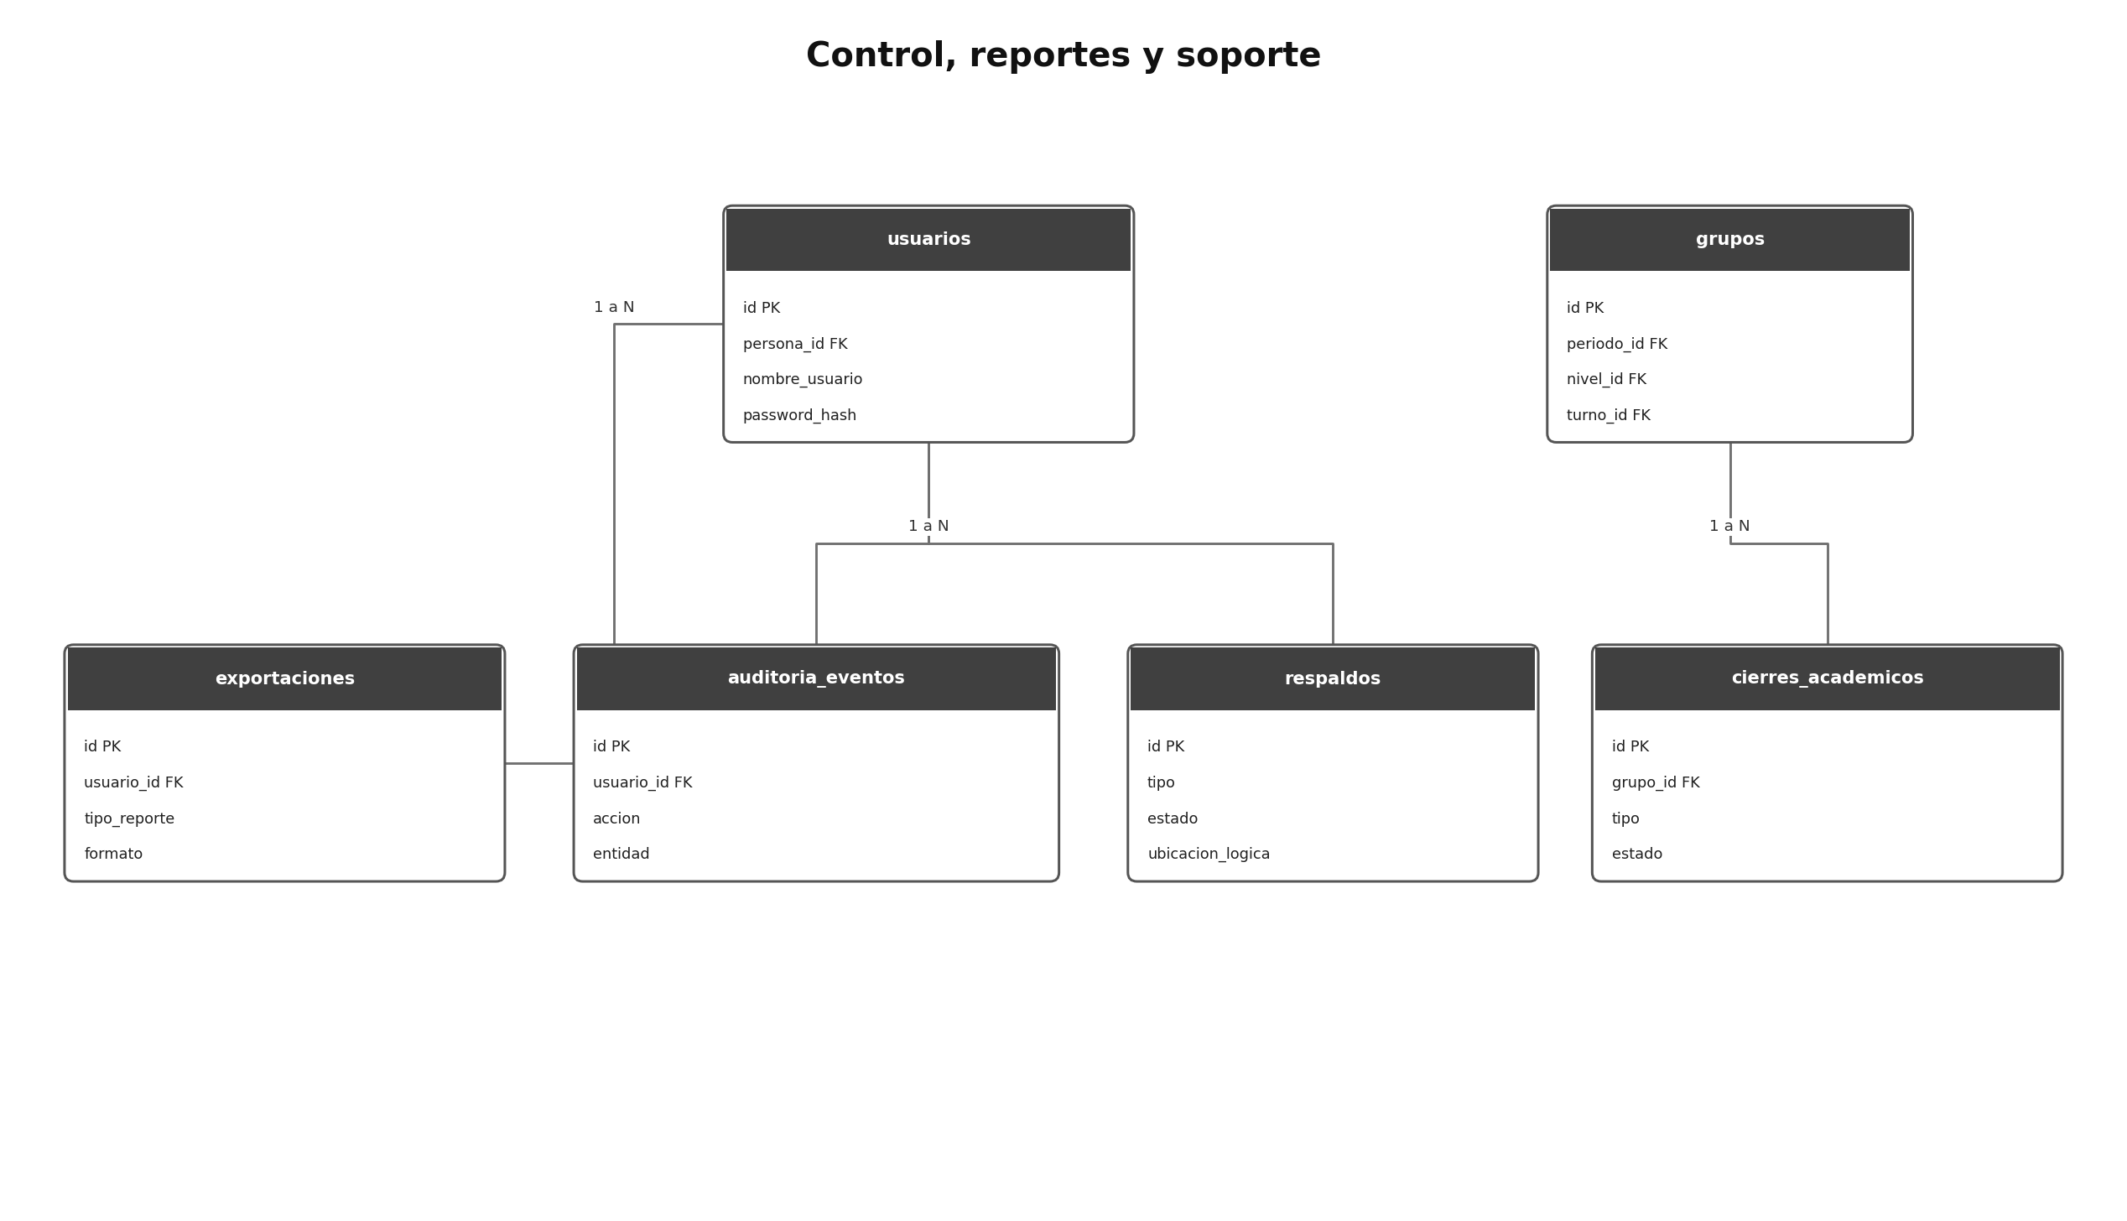
Figura 8 Modelo lógico de control y soporte

5 Catálogo de entidades
Entidad | Módulo | Responsabilidad
personas | Identidad y acceso | Centraliza la identidad personal y garantiza la unicidad por tipo y número de documento.
estudiantes | Identidad y acceso | Representa el perfil académico de una persona matriculable.
docentes | Identidad y acceso | Representa el perfil docente sin perder sus asignaciones históricas.
usuarios | Identidad y acceso | Almacena las cuentas que acceden al sistema.
roles | Identidad y acceso | Define los perfiles de autorización del sistema.
usuario_roles | Identidad y acceso | Resuelve la relación de muchos a muchos entre usuarios y roles.
idiomas | Oferta académica | Registra los idiomas ofrecidos por el centro.
niveles | Oferta académica | Define el orden de los niveles de cada idioma y su prerrequisito.
unidades_didacticas | Oferta académica | Detalla las unidades, créditos y horas que integran un nivel.
periodos_academicos | Oferta académica | Delimita las fechas y el estado operativo de cada periodo.
turnos | Oferta académica | Mantiene los turnos disponibles para formar grupos.
secciones | Oferta académica | Mantiene las secciones institucionales utilizadas al formar grupos.
grupos | Oferta académica | Representa la oferta concreta de un nivel en un periodo, turno y sección.
grupo_docentes | Oferta académica | Registra los docentes autorizados para operar cada grupo.
parametros_academicos | Oferta académica | Versiona las reglas críticas usadas para asistencia y resultados.
vouchers | Matrícula | Registra y valida el comprobante presentado físicamente.
matriculas | Matrícula | Conserva cada intento del estudiante en un nivel completo.
sesiones_clase | Asistencia | Registra las fechas de clase que sirven de base para la asistencia.
asistencias | Asistencia | Registra P, F, T o J para cada matrícula y sesión.
justificaciones | Asistencia | Controla la evaluación y recuperación de una falta justificada.
evaluaciones | Calificaciones | Define los componentes evaluativos de un grupo.
indicadores_evaluacion | Calificaciones | Descompone una evaluación en indicadores calificables.
calificaciones | Calificaciones | Almacena la nota obtenida por matrícula e indicador.
resultados_academicos | Calificaciones | Conserva el resultado calculado y su valor oficial por intento.
cierres_academicos | Control y soporte | Registra cierres y reaperturas de asistencia o acta por grupo.
exportaciones | Control y soporte | Conserva la trazabilidad de los documentos generados y exportados.
auditoria_eventos | Control y soporte | Registra cambios sensibles y correcciones posteriores al cierre.
respaldos | Control y soporte | Registra ejecuciones y verificaciones de respaldo o restauración.

6 Diccionario de datos

6.1 Identidad y acceso

personas
Centraliza la identidad personal y garantiza la unicidad por tipo y número de documento.
Campo | Tipo PostgreSQL | Nulo | Clave | Descripción
id | BIGINT IDENTITY | No | PK | Identificador interno.
tipo_documento | VARCHAR(20) | No | UQ* | Tipo de documento permitido por la institución.
numero_documento | VARCHAR(25) | No | UQ* | Número de documento; único junto con el tipo.
nombres | VARCHAR(100) | No |  | Nombres de la persona.
apellido_paterno | VARCHAR(80) | No |  | Apellido paterno.
apellido_materno | VARCHAR(80) | Sí |  | Apellido materno, cuando corresponda.
fecha_nacimiento | DATE | Sí |  | Fecha de nacimiento.
sexo | VARCHAR(20) | Sí |  | Dato requerido por formatos institucionales, sujeto a validación.
telefono | VARCHAR(25) | Sí |  | Teléfono de contacto.
correo | VARCHAR(150) | Sí |  | Correo electrónico.
direccion | VARCHAR(250) | Sí |  | Dirección declarada.
activo | BOOLEAN | No |  | Indica si el registro está vigente.

Restricciones principales: UNIQUE (tipo_documento, numero_documento). Los registros con historial se inactivan y no se eliminan.

estudiantes
Representa el perfil académico de una persona matriculable.
Campo | Tipo PostgreSQL | Nulo | Clave | Descripción
id | BIGINT IDENTITY | No | PK | Identificador del estudiante.
persona_id | BIGINT | No | FK UQ | Referencia única a personas.
codigo_estudiante | VARCHAR(30) | No | UQ | Código institucional del estudiante.
fecha_registro | DATE | No |  | Fecha de incorporación al centro.
activo | BOOLEAN | No |  | Estado del perfil académico.

Restricciones principales: UNIQUE (persona_id) y UNIQUE (codigo_estudiante).

docentes
Representa el perfil docente sin perder sus asignaciones históricas.
Campo | Tipo PostgreSQL | Nulo | Clave | Descripción
id | BIGINT IDENTITY | No | PK | Identificador del docente.
persona_id | BIGINT | No | FK UQ | Referencia única a personas.
codigo_docente | VARCHAR(30) | No | UQ | Código institucional del docente.
especialidad | VARCHAR(120) | Sí |  | Especialidad o idioma principal.
activo | BOOLEAN | No |  | Estado vigente del docente.

Restricciones principales: La inactivación no elimina las asignaciones de periodos anteriores.

usuarios
Almacena las cuentas que acceden al sistema.
Campo | Tipo PostgreSQL | Nulo | Clave | Descripción
id | BIGINT IDENTITY | No | PK | Identificador de la cuenta.
persona_id | BIGINT | Sí | FK UQ | Persona vinculada a la cuenta.
nombre_usuario | VARCHAR(60) | No | UQ | Nombre usado para iniciar sesión.
password_hash | VARCHAR(255) | No |  | Hash seguro de la contraseña; nunca almacena texto plano.
requiere_cambio_clave | BOOLEAN | No |  | Obliga a cambiar una credencial temporal.
ultimo_acceso_at | TIMESTAMPTZ | Sí |  | Fecha y hora del último acceso válido.
activo | BOOLEAN | No |  | Permite bloquear la cuenta sin eliminarla.

Restricciones principales: El nombre de usuario es único; el hash debe generarse con un algoritmo resistente como Argon2id.

roles
Define los perfiles de autorización del sistema.
Campo | Tipo PostgreSQL | Nulo | Clave | Descripción
id | SMALLINT IDENTITY | No | PK | Identificador del rol.
codigo | VARCHAR(30) | No | UQ | Código estable: ADMIN, SECRETARIA, DOCENTE o COORDINADOR.
nombre | VARCHAR(80) | No | UQ | Nombre visible del rol.
descripcion | VARCHAR(250) | Sí |  | Alcance funcional.
activo | BOOLEAN | No |  | Estado del rol.

Restricciones principales: Los permisos efectivos se aplican en React y en cada endpoint de NestJS.

usuario_roles
Resuelve la relación de muchos a muchos entre usuarios y roles.
Campo | Tipo PostgreSQL | Nulo | Clave | Descripción
usuario_id | BIGINT | No | PK FK | Usuario asignado.
rol_id | SMALLINT | No | PK FK | Rol asignado.
asignado_por | BIGINT | No | FK | Administrador responsable.
asignado_at | TIMESTAMPTZ | No |  | Fecha y hora de asignación.

Restricciones principales: PRIMARY KEY (usuario_id, rol_id).

6.2 Oferta académica

idiomas
Registra los idiomas ofrecidos por el centro.
Campo | Tipo PostgreSQL | Nulo | Clave | Descripción
id | SMALLINT IDENTITY | No | PK | Identificador del idioma.
codigo | VARCHAR(15) | No | UQ | Código institucional.
nombre | VARCHAR(80) | No | UQ | Nombre del idioma.
activo | BOOLEAN | No |  | Estado de disponibilidad.

Restricciones principales: La inactivación conserva niveles, grupos e historial.

niveles
Define el orden de los niveles de cada idioma y su prerrequisito.
Campo | Tipo PostgreSQL | Nulo | Clave | Descripción
id | BIGINT IDENTITY | No | PK | Identificador del nivel.
idioma_id | SMALLINT | No | FK | Idioma al que pertenece.
prerrequisito_id | BIGINT | Sí | FK | Nivel anterior obligatorio.
codigo | VARCHAR(20) | No |  | Código dentro del idioma.
nombre | VARCHAR(100) | No |  | Nombre del nivel.
orden | SMALLINT | No |  | Posición progresiva dentro del idioma.
duracion_meses | SMALLINT | Sí |  | Duración referencial del nivel.
activo | BOOLEAN | No |  | Estado del nivel.

Restricciones principales: UNIQUE (idioma_id, codigo) y UNIQUE (idioma_id, orden). El prerrequisito debe pertenecer al mismo idioma.

unidades_didacticas
Detalla las unidades, créditos y horas que integran un nivel.
Campo | Tipo PostgreSQL | Nulo | Clave | Descripción
id | BIGINT IDENTITY | No | PK | Identificador de la unidad.
nivel_id | BIGINT | No | FK | Nivel al que pertenece.
codigo | VARCHAR(20) | No |  | Código de la unidad.
nombre | VARCHAR(120) | No |  | Nombre de la unidad didáctica.
creditos | NUMERIC(4,1) | Sí |  | Créditos usados en reportes.
horas_teoricas | SMALLINT | No |  | Horas teóricas.
horas_practicas | SMALLINT | No |  | Horas prácticas.
orden | SMALLINT | No |  | Orden dentro del nivel.
activo | BOOLEAN | No |  | Estado de la unidad.

Restricciones principales: UNIQUE (nivel_id, codigo) y CHECK de horas y créditos no negativos.

periodos_academicos
Delimita las fechas y el estado operativo de cada periodo.
Campo | Tipo PostgreSQL | Nulo | Clave | Descripción
id | BIGINT IDENTITY | No | PK | Identificador del periodo.
codigo | VARCHAR(20) | No | UQ | Código institucional del periodo.
nombre | VARCHAR(100) | No |  | Nombre descriptivo.
fecha_inicio | DATE | No |  | Inicio académico.
fecha_fin | DATE | No |  | Fin académico.
matricula_inicio | DATE | No |  | Inicio de matrículas.
matricula_fin | DATE | No |  | Fin de matrículas.
estado | VARCHAR(15) | No |  | PLANIFICADO, ABIERTO o CERRADO.

Restricciones principales: CHECK (fecha_inicio <= fecha_fin) y consistencia del intervalo de matrícula.

turnos
Mantiene los turnos disponibles para formar grupos.
Campo | Tipo PostgreSQL | Nulo | Clave | Descripción
id | SMALLINT IDENTITY | No | PK | Identificador del turno.
nombre | VARCHAR(50) | No | UQ | Nombre del turno.
hora_inicio | TIME | Sí |  | Hora referencial de inicio.
hora_fin | TIME | Sí |  | Hora referencial de fin.
activo | BOOLEAN | No |  | Estado de disponibilidad.

Restricciones principales: Si se registran horas, hora_inicio debe ser anterior a hora_fin.

secciones
Mantiene las secciones institucionales utilizadas al formar grupos.
Campo | Tipo PostgreSQL | Nulo | Clave | Descripción
id | SMALLINT IDENTITY | No | PK | Identificador de la sección.
codigo | VARCHAR(15) | No | UQ | Código de la sección.
nombre | VARCHAR(60) | No |  | Nombre visible.
activo | BOOLEAN | No |  | Estado de disponibilidad.

Restricciones principales: El código de sección es único.

grupos
Representa la oferta concreta de un nivel en un periodo, turno y sección.
Campo | Tipo PostgreSQL | Nulo | Clave | Descripción
id | BIGINT IDENTITY | No | PK | Identificador del grupo.
periodo_id | BIGINT | No | FK | Periodo académico.
nivel_id | BIGINT | No | FK | Nivel ofrecido; determina el idioma.
turno_id | SMALLINT | No | FK | Turno del grupo.
seccion_id | SMALLINT | No | FK | Sección del grupo.
codigo | VARCHAR(30) | No |  | Código del grupo dentro del periodo.
capacidad | SMALLINT | Sí |  | Cupo máximo, si el centro decide controlarlo.
estado | VARCHAR(15) | No |  | PLANIFICADO, ACTIVO o CERRADO.

Restricciones principales: UNIQUE (periodo_id, codigo). La capacidad, si existe, debe ser mayor que cero.

grupo_docentes
Registra los docentes autorizados para operar cada grupo.
Campo | Tipo PostgreSQL | Nulo | Clave | Descripción
grupo_id | BIGINT | No | PK FK | Grupo asignado.
docente_id | BIGINT | No | PK FK | Docente asignado.
es_titular | BOOLEAN | No |  | Identifica al docente principal.
fecha_asignacion | DATE | No |  | Fecha de asignación.
activo | BOOLEAN | No |  | Vigencia de la asignación.

Restricciones principales: PRIMARY KEY (grupo_id, docente_id). Solo docentes activos pueden recibir nuevas asignaciones.

parametros_academicos
Versiona las reglas críticas usadas para asistencia y resultados.
Campo | Tipo PostgreSQL | Nulo | Clave | Descripción
id | BIGINT IDENTITY | No | PK | Identificador de la versión.
version | INTEGER | No | UQ | Número consecutivo de versión.
nota_minima | NUMERIC(4,2) | No |  | Nota mínima aprobatoria; valor inicial 13.
inasistencia_max_pct | NUMERIC(5,2) | No |  | Máximo permitido; valor inicial 30.00.
tardanzas_por_falta | SMALLINT | No |  | Equivalencia; valor inicial 3.
vigente_desde | TIMESTAMPTZ | No |  | Inicio de vigencia.
vigente_hasta | TIMESTAMPTZ | Sí |  | Fin de vigencia.
creado_por | BIGINT | No | FK | Administrador que creó la versión.

Restricciones principales: No se actualiza una versión aplicada: se crea una nueva y se audita.

6.3 Matrícula

vouchers
Registra y valida el comprobante presentado físicamente.
Campo | Tipo PostgreSQL | Nulo | Clave | Descripción
id | BIGINT IDENTITY | No | PK | Identificador del voucher.
estudiante_id | BIGINT | No | FK | Estudiante que presenta el comprobante.
numero | VARCHAR(60) | No |  | Número u operación del voucher.
fecha_pago | DATE | No |  | Fecha impresa en el comprobante.
importe | NUMERIC(10,2) | No |  | Importe pagado.
estado | VARCHAR(15) | No |  | PENDIENTE, VALIDADO o RECHAZADO.
observacion | VARCHAR(300) | Sí |  | Motivo o nota de validación.
validado_por | BIGINT | Sí | FK | Usuario que resolvió la validación.
validado_at | TIMESTAMPTZ | Sí |  | Fecha y hora de la decisión.
duplicado_autorizado_por | BIGINT | Sí | FK | Administrador que autorizó reutilizar el número.
duplicado_motivo | VARCHAR(300) | Sí |  | Motivo obligatorio de la autorización excepcional.

Restricciones principales: CHECK (importe > 0). El servicio bloquea números repetidos; la excepción exige administrador, motivo y evento de auditoría.

matriculas
Conserva cada intento del estudiante en un nivel completo.
Campo | Tipo PostgreSQL | Nulo | Clave | Descripción
id | BIGINT IDENTITY | No | PK | Identificador de la matrícula.
codigo | VARCHAR(40) | No | UQ | Código institucional generado.
estudiante_id | BIGINT | No | FK | Estudiante matriculado.
grupo_id | BIGINT | No | FK | Grupo seleccionado.
voucher_id | BIGINT | Sí | FK UQ | Voucher validado que activa la matrícula.
parametro_id | BIGINT | No | FK | Versión de reglas aplicable al intento.
numero_intento | SMALLINT | No |  | Intento en el mismo idioma y nivel.
fecha_matricula | DATE | No |  | Fecha de registro.
estado | VARCHAR(15) | No |  | PENDIENTE, ACTIVA, ANULADA o CERRADA.
motivo_anulacion | VARCHAR(300) | Sí |  | Motivo obligatorio si se anula.
registrado_por | BIGINT | No | FK | Secretaria responsable.

Restricciones principales: UNIQUE (estudiante_id, grupo_id) para estados activos; la activación exige voucher VALIDADO.

6.4 Asistencia

sesiones_clase
Registra las fechas de clase que sirven de base para la asistencia.
Campo | Tipo PostgreSQL | Nulo | Clave | Descripción
id | BIGINT IDENTITY | No | PK | Identificador de la sesión.
grupo_id | BIGINT | No | FK | Grupo que recibe la clase.
fecha | DATE | No |  | Fecha de la sesión.
hora_inicio | TIME | Sí |  | Hora de inicio.
hora_fin | TIME | Sí |  | Hora de fin.
estado | VARCHAR(15) | No |  | PROGRAMADA, REALIZADA o CANCELADA.
creado_por | BIGINT | No | FK | Usuario que programó la sesión.

Restricciones principales: UNIQUE (grupo_id, fecha). La fecha debe encontrarse dentro del periodo académico.

asistencias
Registra P, F, T o J para cada matrícula y sesión.
Campo | Tipo PostgreSQL | Nulo | Clave | Descripción
id | BIGINT IDENTITY | No | PK | Identificador de la asistencia.
sesion_id | BIGINT | No | FK | Sesión de clase.
matricula_id | BIGINT | No | FK | Matrícula activa del estudiante.
codigo | CHAR(1) | No |  | P, F, T o J.
observacion | VARCHAR(250) | Sí |  | Comentario del registro.
registrado_por | BIGINT | No | FK | Docente o administrador responsable.
registrado_at | TIMESTAMPTZ | No |  | Fecha y hora del registro.
actualizado_at | TIMESTAMPTZ | Sí |  | Última modificación autorizada.

Restricciones principales: UNIQUE (sesion_id, matricula_id) y CHECK (codigo IN ('P','F','T','J')).

justificaciones
Controla la evaluación y recuperación de una falta justificada.
Campo | Tipo PostgreSQL | Nulo | Clave | Descripción
id | BIGINT IDENTITY | No | PK | Identificador de la justificación.
asistencia_id | BIGINT | No | FK UQ | Asistencia con código J.
motivo | VARCHAR(500) | No |  | Motivo presentado por el estudiante.
fecha_presentacion | DATE | No |  | Fecha de recepción.
estado | VARCHAR(20) | No |  | PENDIENTE, APROBADA, RECHAZADA, RECUPERADA o NO_RECUPERADA.
observacion_resolucion | VARCHAR(300) | Sí |  | Observación de la decisión.
resuelto_por | BIGINT | Sí | FK | Secretaria o administrador que decide.
resuelto_at | TIMESTAMPTZ | Sí |  | Fecha y hora de decisión.
recuperacion_confirmada_por | BIGINT | Sí | FK | Docente o administrador que confirma.
recuperacion_at | TIMESTAMPTZ | Sí |  | Fecha de la recuperación o cierre sin recuperación.

Restricciones principales: Solo puede existir para una asistencia J. El cambio de estado debe seguir el flujo autorizado.

6.5 Calificaciones

evaluaciones
Define los componentes evaluativos de un grupo.
Campo | Tipo PostgreSQL | Nulo | Clave | Descripción
id | BIGINT IDENTITY | No | PK | Identificador de la evaluación.
grupo_id | BIGINT | No | FK | Grupo evaluado.
unidad_id | BIGINT | Sí | FK | Unidad didáctica relacionada.
nombre | VARCHAR(120) | No |  | Nombre de la evaluación.
peso_pct | NUMERIC(5,2) | No |  | Peso porcentual en el promedio.
orden | SMALLINT | No |  | Orden de presentación.
activo | BOOLEAN | No |  | Estado de la evaluación.

Restricciones principales: UNIQUE (grupo_id, nombre). La suma de pesos activos del grupo debe ser 100 %.

indicadores_evaluacion
Descompone una evaluación en indicadores calificables.
Campo | Tipo PostgreSQL | Nulo | Clave | Descripción
id | BIGINT IDENTITY | No | PK | Identificador del indicador.
evaluacion_id | BIGINT | No | FK | Evaluación principal.
codigo | VARCHAR(20) | No |  | Código del indicador.
descripcion | VARCHAR(250) | No |  | Criterio evaluado.
peso_pct | NUMERIC(5,2) | No |  | Peso dentro de la evaluación.
orden | SMALLINT | No |  | Orden de presentación.
activo | BOOLEAN | No |  | Estado del indicador.

Restricciones principales: UNIQUE (evaluacion_id, codigo). La suma de pesos activos debe ser 100 %.

calificaciones
Almacena la nota obtenida por matrícula e indicador.
Campo | Tipo PostgreSQL | Nulo | Clave | Descripción
id | BIGINT IDENTITY | No | PK | Identificador de la calificación.
matricula_id | BIGINT | No | FK | Intento académico del estudiante.
indicador_id | BIGINT | No | FK | Indicador calificado.
nota | NUMERIC(4,2) | No |  | Nota en escala vigesimal.
registrado_por | BIGINT | No | FK | Docente o administrador responsable.
registrado_at | TIMESTAMPTZ | No |  | Fecha y hora inicial.
actualizado_at | TIMESTAMPTZ | Sí |  | Última corrección.

Restricciones principales: UNIQUE (matricula_id, indicador_id) y CHECK (nota BETWEEN 0 AND 20).

resultados_academicos
Conserva el resultado calculado y su valor oficial por intento.
Campo | Tipo PostgreSQL | Nulo | Clave | Descripción
id | BIGINT IDENTITY | No | PK | Identificador del resultado.
matricula_id | BIGINT | No | FK UQ | Matrícula evaluada.
promedio | NUMERIC(5,2) | Sí |  | Promedio antes de redondear.
nota_oficial | SMALLINT | Sí |  | Nota redondeada al entero.
tardanzas_total | SMALLINT | No |  | Tardanzas registradas.
faltas_equivalentes | NUMERIC(6,2) | No |  | Faltas computables tras equivalencias y justificaciones.
inasistencia_pct | NUMERIC(5,2) | No |  | Porcentaje de inasistencias.
condicion | VARCHAR(30) | Sí |  | APROBADO, DESAPROBADO o RETIRADO_INASISTENCIA.
calculado_at | TIMESTAMPTZ | No |  | Último cálculo.
confirmado_at | TIMESTAMPTZ | Sí |  | Momento de cierre del resultado.

Restricciones principales: Primero evalúa inasistencia; luego nota. 12.5 redondea a 13. El cálculo usa parametro_id de la matrícula.

6.6 Control y soporte

cierres_academicos
Registra cierres y reaperturas de asistencia o acta por grupo.
Campo | Tipo PostgreSQL | Nulo | Clave | Descripción
id | BIGINT IDENTITY | No | PK | Identificador del evento de cierre.
grupo_id | BIGINT | No | FK | Grupo afectado.
tipo | VARCHAR(15) | No |  | ASISTENCIA o ACTA.
estado | VARCHAR(15) | No |  | CERRADO o REABIERTO.
motivo | VARCHAR(400) | Sí |  | Motivo de reapertura o corrección.
realizado_por | BIGINT | No | FK | Administrador responsable.
realizado_at | TIMESTAMPTZ | No |  | Fecha y hora del evento.

Restricciones principales: Solo el administrador registra eventos; el estado vigente se obtiene del último evento por grupo y tipo.

exportaciones
Conserva la trazabilidad de los documentos generados y exportados.
Campo | Tipo PostgreSQL | Nulo | Clave | Descripción
id | BIGINT IDENTITY | No | PK | Identificador de la exportación.
usuario_id | BIGINT | No | FK | Usuario solicitante.
tipo_reporte | VARCHAR(40) | No |  | FICHA, NOMINA, MATRIZ_NOTAS, ACTA o ANEXO.
formato | VARCHAR(10) | No |  | Formato generado; inicialmente XLSX.
filtros | JSONB | No |  | Periodo, grupo y demás filtros aplicados.
nombre_archivo | VARCHAR(255) | No |  | Nombre entregado al usuario.
generado_at | TIMESTAMPTZ | No |  | Fecha y hora de generación.

Restricciones principales: El registro no depende de conservar permanentemente el archivo exportado.

auditoria_eventos
Registra cambios sensibles y correcciones posteriores al cierre.
Campo | Tipo PostgreSQL | Nulo | Clave | Descripción
id | BIGINT IDENTITY | No | PK | Identificador del evento.
usuario_id | BIGINT | Sí | FK | Usuario responsable; puede ser nulo para procesos técnicos.
accion | VARCHAR(50) | No |  | CREATE, UPDATE, INACTIVATE, CLOSE, REOPEN, EXPORT u otra acción controlada.
entidad | VARCHAR(80) | No |  | Tabla o agregado afectado.
entidad_id | VARCHAR(80) | No |  | Identificador lógico del registro.
valor_anterior | JSONB | Sí |  | Datos previos relevantes.
valor_nuevo | JSONB | Sí |  | Datos resultantes.
motivo | VARCHAR(500) | Sí |  | Motivo obligatorio para cambios posteriores al cierre.
ip_origen | INET | Sí |  | Dirección de origen.
ocurrido_at | TIMESTAMPTZ | No |  | Fecha y hora del evento.

Restricciones principales: Es una tabla de solo inserción para usuarios ordinarios; debe indexarse por entidad, usuario y fecha.

respaldos
Registra ejecuciones y verificaciones de respaldo o restauración.
Campo | Tipo PostgreSQL | Nulo | Clave | Descripción
id | BIGINT IDENTITY | No | PK | Identificador de la operación.
tipo | VARCHAR(15) | No |  | RESPALDO o RESTAURACION.
estado | VARCHAR(15) | No |  | INICIADO, EXITOSO o FALLIDO.
ubicacion_logica | VARCHAR(300) | Sí |  | Referencia controlada del archivo; no expone credenciales.
checksum | VARCHAR(128) | Sí |  | Huella usada para verificar integridad.
detalle | VARCHAR(500) | Sí |  | Resultado o error resumido.
ejecutado_por | BIGINT | Sí | FK | Administrador o proceso técnico.
iniciado_at | TIMESTAMPTZ | No |  | Inicio de la operación.
finalizado_at | TIMESTAMPTZ | Sí |  | Fin de la operación.

Restricciones principales: La restauración requiere confirmación administrativa y debe producir un evento de auditoría.

7 Matriz de trazabilidad del modelo
Área funcional | Requisitos | Entidades principales
Acceso y usuarios | RF01-RF05 | personas, usuarios, roles, usuario_roles, auditoria_eventos
Configuración académica | RF06-RF13 | idiomas, niveles, unidades_didacticas, periodos_academicos, turnos, secciones, grupos, grupo_docentes, parametros_academicos
Estudiantes y docentes | RF14-RF18 | personas, estudiantes, docentes, matriculas, resultados_academicos
Vouchers y matrículas | RF19-RF27 | vouchers, matriculas, estudiantes, grupos, parametros_academicos
Asistencia y justificaciones | RF28-RF37 | sesiones_clase, asistencias, justificaciones, cierres_academicos, resultados_academicos
Calificaciones y resultados | RF38-RF46 | evaluaciones, indicadores_evaluacion, calificaciones, resultados_academicos, cierres_academicos
Reportes y exportaciones | RF47-RF53 | exportaciones y las entidades académicas consultadas por cada reporte
Auditoría y respaldos | RF54-RF57 | auditoria_eventos, respaldos, usuarios

8 Reglas de integridad críticas
Regla | Aplicación
Matrícula activa | Exige voucher validado y evita duplicidad de estudiante en el mismo grupo.
Intento | Se calcula sobre matrículas previas del mismo estudiante, idioma y nivel; nunca se sobrescribe el intento anterior.
Asistencia | Solo acepta P, F, T o J; cada tres T generan una falta equivalente.
Justificación | Una J recuperada no computa como falta; una J rechazada o no recuperada antes del cierre sí computa.
Resultado | Si la inasistencia supera 30 %, prevalece RETIRADO_INASISTENCIA; en otro caso se evalúa la nota oficial frente a 13.
Redondeo | La nota oficial aplica redondeo al entero más cercano y 0.5 sube al entero siguiente.
Cierre | Después del cierre, solo el administrador puede corregir y debe registrar motivo, valor anterior y valor nuevo.

9 Índices recomendados
Tabla | Índice | Objetivo
personas | UNIQUE (tipo_documento, numero_documento) | Evitar personas duplicadas.
matriculas | (estudiante_id, grupo_id, estado) | Validar duplicidad y consultar historial.
matriculas | (estudiante_id, numero_intento) | Recuperar intentos académicos.
vouchers | (numero) | Detectar rápidamente números repetidos antes de autorizar una excepción.
asistencias | UNIQUE (sesion_id, matricula_id) | Evitar dos registros por sesión.
calificaciones | UNIQUE (matricula_id, indicador_id) | Evitar notas duplicadas.
auditoria_eventos | (entidad, entidad_id, ocurrido_at DESC) | Reconstruir el historial de un registro.
auditoria_eventos | (usuario_id, ocurrido_at DESC) | Consultar acciones de un usuario.
exportaciones | (usuario_id, generado_at DESC) | Consultar exportaciones recientes.

10 Decisiones pendientes de validación
- Confirmar si un voucher puede aplicarse a más de una matrícula. El modelo inicial establece una relación de uno a uno.
- Confirmar si se controlará la capacidad máxima de cada grupo; el campo se ha dejado opcional.
- Definir los tipos de documento aceptados y los campos personales obligatorios de los anexos institucionales.
- Definir la fórmula y los pesos exactos de evaluaciones e indicadores para cada nivel.
- Aprobar la estructura del código de estudiante, código de matrícula y código de grupo.
- Confirmar los formatos finales de nómina, matriz de notas, acta y anexos antes de construir el módulo de exportación.

